SADRŽAJ
- UVOD…………………………………………………………………………………………………………………….. | 2
1.1.Podjela holesterola ........................................................................................................... | 3
1.2. HDL holesterol ................................................................................................................. | 3
1.3. LDL holesterol .................................................................................................................. | 4
1.4. Metabolizam holesterola ................................................................................................. | 4
1.5. Uloga u organizmu ........................................................................................................... | 6
1.6 Sadržaj holesterola u hrani ............................................................................................... | 7
Nivo holesterola u krvi ............................................................................................................ | 9
- DEFINICIJA HIPERLIPOPROTEINEMIJE....................................................................... | 11
2.1 Klasifikacija hiperlipoproteinemije ................................................................................... | 12
2.2 Sekundarne hiperlipoproteinemije ................................................................................... | 14
2.3.Dijagnoza hiperlipoproteinemija ...................................................................................... | 14
2.4.Klinička slika ...................................................................................................................... | 16
- LIJEČENJE.................................................................................................................... | 17
3.1.Nemedikamentozna terapija ............................................................................................ | 17
- Medikamentna terapija .................................................................................................... | 19
- Prevencija ......................................................................................................................... | 20
- CILJ RADA................................................................................................................... | 22
- METODE...................................................................................................................... | 23
- REZULTATI.................................................................................................................. | 24
- DISKUSIJA................................................................................................................... | 28
- ZAKLJUČAK................................................................................................................. | 29
- LITERATURA................................................................................................................ | 30

Objavljeno na: www.maturski.org

1.UVOD
Holesterol je normalnisastojakkrvneplazme i tkiva (posebno žuči i nerava). To je ciklični jednovalentni sekundarni nezasićeni alkohol. Spada u sterole odnosno u izoprenoide lipide. Neophodan je sastavni dio organizma, potreban za normalno funkcionisanje svake ćelije. Strukturni je element svih ćelijskih i intraćelijskih membrana. Nalazi se u namirnicama životinjskog porijekla. Naš organizan takođe može proizvesti holesterol u jetri. Holesterol je nerastvorljivi lipid čiji je molakul sastavljen od sterolnog jezgra i ne sadrži ni jednu masnu kiselinu, a ima jednu OH grupu koja omogućava emulgovanje masti u vodi. Jegro se sastoji iz 17 C atoma u prstenastom jezgru i bočnog lanca koji se sastoji iz 8 C atoma. To je najrasprostranjeniji steroid u organizmu. Prisutan je u slobodnom i vezanom obliku (esterifikovan sa masnim kiselinama i to najčešće sa linolnom – 75%). Esterifikacija se vrši enzimom LHAT (lecitin – holesterolacil transferaza).
Nivo totalnog holesterola u krvi je do 5,2 mmol/l (do 200mg/l).
Od vrijednosti ukupnog holesterola oko 30% je slobodni a oko 70% je esterificirani holesterol (vezan sa višim nezasićenim masnim kiselinama, najviše je esterificiran sa linolenskom kiselinom).
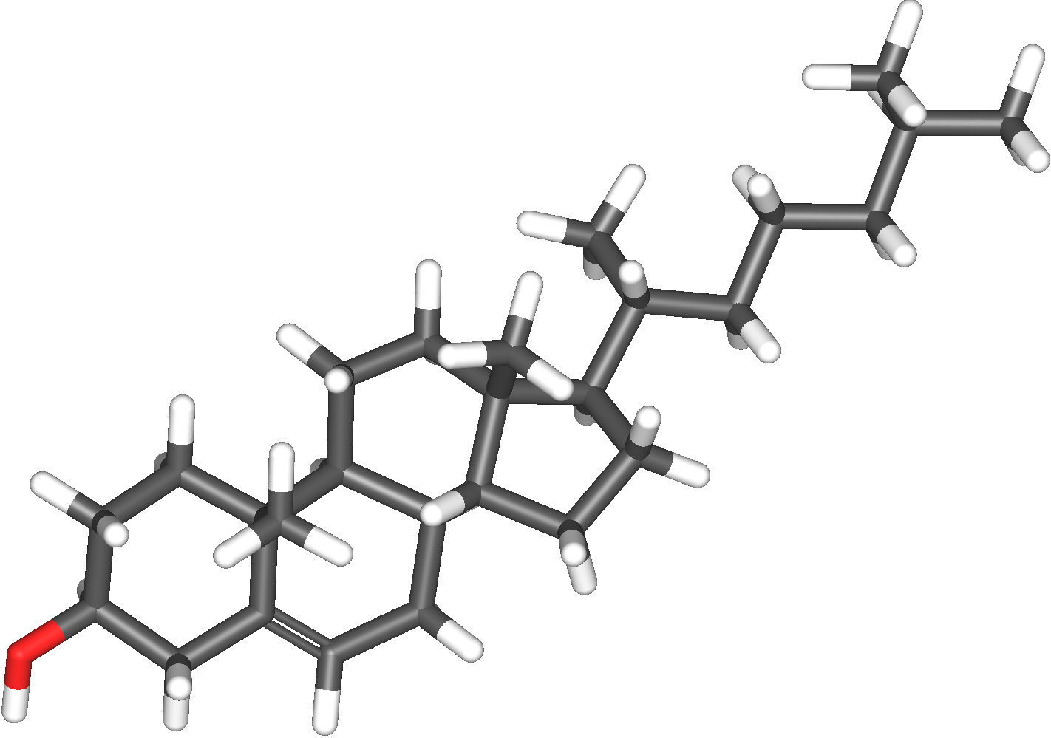Slika1. holesterol

1.1.Podjela holesterola
Osnovna podjela holesterola je na dobri i loši holesterol shodno njegovom metabolizmu i funkciji u organizmu. Holesterol ima sposobnost da se veže za proteine gradeći tako lipoproteine.
Prema gustoći lipoproteine dijelimo na: hilomikrone, VLDL, IDL, LDL i HDL, a o čemu ćemo reći nešto više unutar metabolizma holesterola.Holesterol možemo podijeliti i na osnovu njegovog porijekla u organizmu na:
- Endogeni
- Egzogeni
Većina ćelija raspolaže mogućnošću da sintetišu holesterol, a drugi njegov izvor je hrana kojom se unosi.Ustanovljeno je da oko 2/3 holesterola nastaje sintezom u organizmu (kod odrasle osobe oko 800-900 mg na dan), a svega 1/3 se unosi hranom. S obzirom na sposobnost organizmada ga stvara u velikim količinama, dovoljno je da se hranom unese oko 150-300 mg na dan.
1.2. HDL holesterol
Dobar holesterol ili HDL (high density holesterol) smatra se da ima sposobnost da skuplja masnoću sa zidova krvnih sudova i da na taj način sprečava nagomilavanje masti na zidovima krvnih sudova i sužavanje krvnih sudova.
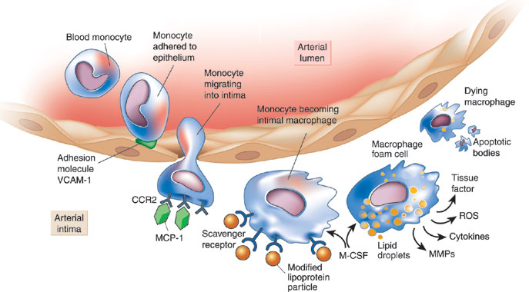
Razvojem suženja krvnih sudova, povećava se krvni pritisak i povećavaju se šanse za začepljenje krvnih sudova, ako dođe do nastanka tromba. Dobar holesterol prikupljene masnoće prenosi u jetru, gdje se dalje obrađuju, pa što više ima ovog „dobrog“ holesterola tim bolje, jer će manje biti slobodnog holesterola u krvi.

Slika 2.ulogaoxLDLčestica u procesuaterokleroze

1.3. LDL holesterol
Loš holesterol ili LDL sadrži u velikom procentu holesterol koji podliježe oksidaciji. Holesterol iz ovih LDL paketića se lijepi za zidove krvnih sudova i doprinosi izgradnji aterosklerotskog plaka (naslage na zidovima krvnih sudova koje sužavaju prečnik krvnog suda). Kada je ovaj holesterol povećan dolazi do povećanog stvaranja ovih naslaga , tj. plaka. Kada se suzi promjer krvnog suda povaćava se krvni pritisak, pa se i srce dodatno opterećuje.
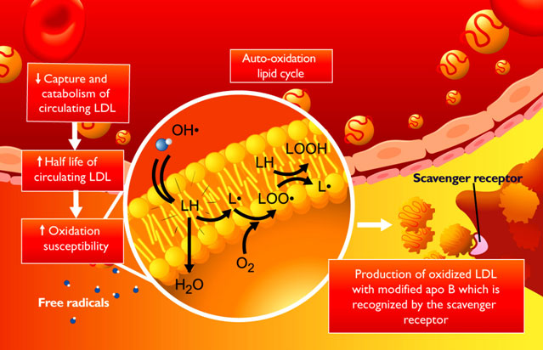
Slika 3.Oksidacija LDL lipoproteinskećelije
1.4. Metabolizam holesterola
Porijeklo holesterola u organizmu je dvojako (endogeno i egzogeno). Većina ćelija raspolaže mogućnošću i sintetiše holesterol, a drugi njegov izvor je hrana kojom se unosi. Ustanovljeno je da oko 2/3 holesterola nastaje sintezom u organizmu (kod odrasle osobe oko 800-900mg na dan), a svega 1/3 se unosi hranom. S obzirom na sposobnost organizma da ga stvara u velikim količinama, dovoljno je da se hranom unese oko 150-300 mg na dan. Djeci je potrebna proporcionalno veća količina, što je jasno kada se ima u vidu njegova značajna uloga kao strukturnog elementa svih ćelijskih i unutar ćelijskih membrana.
Najveći dio holesterola nastaje u jetri, a do njegove sinteze može doći i u sluzokoži crijeva i nadbubrežnim žlijezdama. Odatle se putem krvotoka transportuje do ćelija organizma. Pošto je kao i ostali lipidi nerastvorljiv u vodi, u krvi se holesterol transportuje tako što se veže za proteine gradeći lipoproteine.
Postoji više vrsta ovih lipoproteina. Podjeljeni su prema gustini na:
- Hilomikrone, koji su najvećeg dijametra a imaju najmanju gustinu
- VLDL, lipoproteini vrlo male gustine
- IDL, lipoproteini intermedijerne gustine
- LDL, lipoproteini male gustine i
- HDL, lipoproteini velike gustine.
Lipoproteini sa mnogo lipida imaju i nižu gustoću.
U krvi je holesterol prisutan u slobodnom i esterifikovanom obliku vezan sa jednom molekulom masne kiseline. Esterifikacija holesterola odigrava se u plazmi pod dejstvom enzima lecitin-holesterol-acetiltransferaze (LCAT) koji se nalazi u krvnoj plazmi. U plazmi je približno 75% ukupnog holesterola esterifikovano najčešće polinezasićenom masnom kiselinom, linolnom kiselinom (55%). Kod nekih ljudi se LCAT enzim nalazi u vrlo maloj količini što se naziva LCAT – manjak. Kod takvih bolesnika povišena je koncentracija holesterola u krvi.
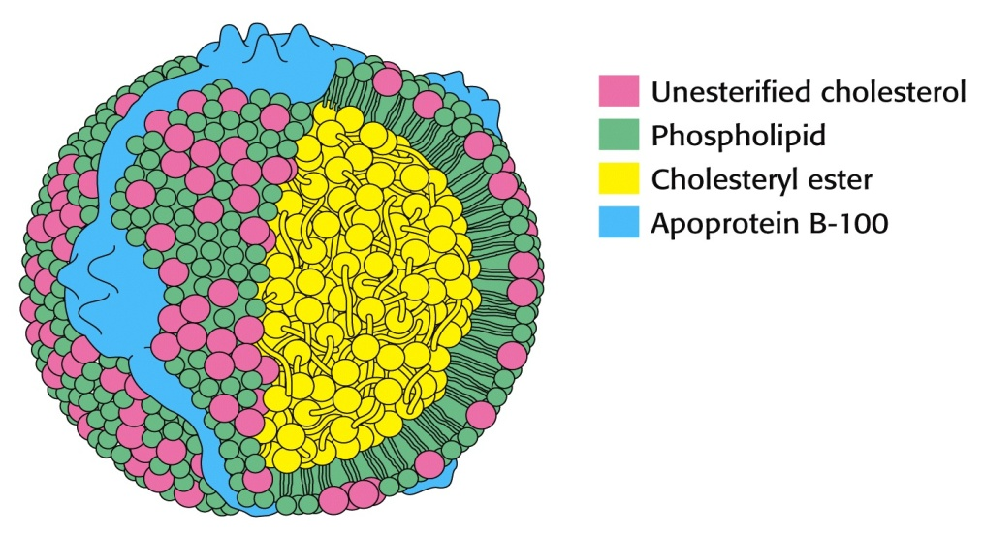
Slika 4. Struktura LDL čestice

Mnoge ćelije imaju spečifične receptore (najčešće se radi o ApoB-100 receptoru) za lipoproteine i pinocitiju ih unutar ćelije gdje ih razgrađuju lizozomi i pri tome se oslobađa holesterol, pa se tako ćelije snabdijevaju holesterolom. Najveći dio slobodnog holesterola se nalazi u tkivima.
Masti nisu rastopljive u vodi, te se ne mogu transportovati krvlju. S toga se pakuju u posebne paketiće, da bi se transportovale krvlju. Ovi paketići se sastoje od nosača-proteina i masti (lipida) koje se transportuju, pa se paketići nazivaju lipoproteini. LDL je protein niske gustine, a HDL je protein visoke gustine. LDL ima nisku gustinu jer je bogat mastima, a poznato je da masti i ulja plivaju na vodi, zato što su lakši od vode, tj. imaju manju gustinu. HDL ima malo masti, a mnogo više proteina (nosača) u svom sastavu, zato nije štetan, a čak je i „dobar“ jer ima kapacitet da kupi holesterol iz krvnih sudova i tako ih čisti.
Eliminacija holesterola iz organizma se vrši preko žuči (konverzijom u holne kiseline), perutanjem kože, mala količina se gubi sa urinom, dok žene koje doje gube nešto holesterola preko mlijeka.
1.5. Uloga u organizmu
Holesterol je neophodan sastavni dio organizma, potreban za normalno funkcionisanje svake ćelije. Strukturni elementi svih ćelijskih i intraćelijskih membrana, a u određenim organima ima i posebne, specifične uloge kao što su:
- Sastavni je dio strukture membrana u svim ćelijama tijela
- Osnovni je sastavni dio žuči, vitamina D i hormona (adrenalina i steroidnim hormona kao i seksualnih hormona – estrogena i testosterona)
- Pomaže apsorpciju masnih kiselina (estrifikovani holesterol – 70%)
- Esterfikovan holesterol transporuje masne kiseline cirkulacijom
- Štiti kožu od isparavanja (precipitira se u rožnatom dijelu kože)
U većim količinama holesterol se deponuje u nervnom tkivu, žutom tijelu i kori nadbubrega. Takođe se nalazi u krvi i žuči. Prvi put je izolovan iz žučnog kamenca, pa odatke potiče i njegov naziv.
LDL holesterol se još naziva „loš holesterol“jer on prenosi 75% masti (50% holesterola) krvi i glavni je nosač holesterola. HDL holesterol, koji se još naziva „dobar holesterol“ sadrži 50% proteina i samo 20% holestrola. LDL nosi holesterol u krvne sudove, izazivajući stvaranje ateromatoznog plaka i razvoj srčanih oboljenja.
Suprotno tome HDL uklanja holesterol iz krvnih sudova i nosi ga prema jetri gdje se on putem žuči izbacuje iz organizma. Znači da HDL prenosi „loš holesterol“ iz cirkulacije u jetru i time čisti krv od lošeg holesterola i spriječava pojavu ateroskleroze.
HLD holesterol osoba može voljno da poveća:
- Prestankom pušenja
- Upražnjavanjem fizičke aktivnosti.
Na vrijednosti HDL-a utiče pol (žene ga imaju više, jer estrogen utiče na njegovo povećano stvaranje) i način ishrane.
Smatra se da male količine alkohola utiču na povišenje HDL-a, ali obzirom na druge štetne posljedice alkohola, bolje je upražnjavati zdravu ishranu i fizičku aktivnost
1.6 Sadržaj holesterola u hrani
Holesterol je tipični produkt životinjskog organizma, pa zato se javlja u hrani životinjskog porijekla, dok ga u biljnoj hrani nema. Posebno bogat izvor holesterola je žumance (jedno kokošije jaje sadrži oko 300 mg), sve iznutrice, riblja ikra, punomasno mlijeko, meso i mesne prerađevine.
Sadržaj holesterola u mesu nije posebno velik, ali ako je svakodnevni dio ishrane, ipak, predstavlja bitan faktor povećanog unosa holesterola hranom.
Holesterol se u namirnicama određuje spekrofotometrijski, enzimski, gasnom i tečnom hromatografijom.

Vrsta namirnica | Sadržaj u hrani | Holesterol (mg/100g)
Mlijeko | obrano | 2
 | Sa 3,6% masti) | 14
 | jogurt (3,2% masti) | 13
 | maslac | 225
 | punomasno u prahu | 109
 | kisela pavlka(10% masti) | 43
 | slatka pavlaka(30%masti) | 111
 | Sirni namaz(30%masti) | 50
 | Gauda(45%masti) | 105
Majoneza |  | 105
Meso | govedina | 67
 | svinjetina | 60
 | teletina | 68
 | jagnjetina | 71
Iznutrice | srce | 140
 | jetra | 270
 | mozak | 2000
Mesne prerađevine | hrenovke | 50
 | mesni narezak | 92
Tabela 1. Sadržaj holesterola u hrani

Danas se zna da ukoliko se želi sniziti vrijednost holesterola u krvi manje je značajno smanjenje holesterola u hrani, dok je daleko važnije smanjiti ukupan kalorijski unos, a posebno unos zasićenih masnih kiselina (stearinska i palmitinska). Ranije se smatralo da izbjegavanje jaja, naročito žumanca (jedno jaje 275 mg holesterola)može doprinjeti smanjenju ukupnog holesterola. S obzirom da znamo da se holesterol unijet hranom (egzogeni) ne iskorištava u potpunosti, kao i da dugotrajan nedostatak hranljivih materija iz žumanceta dovodi do makularne degeneracije i remeti funkciju vida.Preporuke koje su od jednog do trijaja nedeljno povećane su na tri do četiri jaja nedeljno.
Apsorpcija holesterola iz hrane je u crijevima brža nego od uklanjanja holesterola iz krvi, zbog čega nije preporučljivo jesti masnu hranu 6-12 sati prije vađenja krvi.

Nivo holesterola u krvi
Holesterolske čestice (LDL čestice) djelimično odstrsnjuju hepatociti, ali glavnu ulogu imaju LDL receptori smješteni na površini ćelije. LDL čestica biva uvučena do lizozoma ćelije, a receptor se odvaja i kreće preme membrani da preuzme nove LDL čestice.LDL čestica po odvajanju od receptora nastavlja kretanje dublje u ćeliju i Apo protein se razgrađuje na aminokiseline, a estri holesterola se hidrolizuju, oslobađa se holesterol koji služi:
-za izgradnju ćelijske membrane
-reesterifikuje se
-skladišti se u ćeliju
-napušta ćeliju (u hepatocitima za sintezu žuči)
Količina holesterola koja će se naći u ćeliji određena je brojem LDL receptora što se odvija na principu negativne povratne sprege. Povećana količina holesterola u ćeliji sprečava sintezu LDL receptora , a smanjena količina holesterola u ćeliji nastaje inhibicijom stvaranja LDL receptora. Prema tome LDL receptori su odgovorni za odstranjivanje LDL holesterola iz plazme, a broj LDL receptora je ključ za regulaciju LDL holesterola u plazmi.
Brown i Goldstain su 1986. godine dobili Nobelovu nagradu za otkriće lipoproteinskih receptora na membrani jetrinih ćelija koji odstranjuju holesterol iz cirkulacije i inhibišu sintezu holesterola u jetri. Takođe su otkrili da ako neka osoba ima manje receptora nego što je uobičajeno ili su oni manje osjetljivi, nivo holesterola u krvi se povećava. Smatra se da je broj ovih receotora nasljedan. Prema tumačenju ovoh naučnika nivo holesterola u ćeliji reguliše se pomoću tri mehanizma :
- Inhibiše stvaranje enzima (hidroksimetilglutaril koenzim A reduktaze) za stvaranje endogenog holesterola;
- Stimuliše enzim (acilholesterolaciltransferaza) i tako nastaju holesterolski estri;
- Holesterol u ćeliji pokreće feet back mehanizam tako da ćelija prestaje da stvara nove receptore i time se prekida ulaz egzogenog holesterola u ćeliji.
Drugi istraživači smatraju da odstranjivanje holesterola iz cirkulacije zavisi da li receptori prepoznaju lipoproteine što zavisi od specifičnog proteina kojeg nose.
LDL čestice se uklanjaju iz cirkulacije:
-autoregulacijom (80%), tj. na osnovu tri gore nabrojana mehanizma. To se odvija najčešće u ćelijama jetre, nadbubrega, gonada, tj. organa koji se aktivno dijele i imaju izuzetno velike potrebe u holesterolu, a ujedno i najveći broj receptora na svojim membranama;
-alternativni put „Skavenger“puta ili tzv. Receptora čistača. Ćelije koje koriste ovakav način uzimanja holesterola nisu zaštićene od njegovog prekomjernog nagomilavanja (glatke mišićne ćelije, endotelne ćelije i makrofagi), a to su ćelije koje imaju značajnu ulogu u aterogenezi.
Opasnost od nagomilavanja holesterola u ćelijama postoji u situacijama kada ne postoje receptori kao što je slučaj u porodičnoj hiperholesteronemiji ili kada je ishrana bogata mastima i holesterolom.
Faktori koji utiču na koncentraciju holesterola u plazmi:
- pretjeran unos holesterola dnevnim obrocima
- povećan unos zasićenih masnih kiselina u dnevnom obroku (masne kiseline se deponuju u jetri i stvara se acetil-koenzima A koji je, kao što smo rekli, glavni faktor za sintezu holesterola;
- nezasićene masne kiseline neznatno smanjuju koncentraciju holesterola;
- nedostatak tiroksina povećava koncentraciju holesterola (hiperholesterolemija kod hipotireoze);
- estrogen smanjuje a androgeni povećavaju nivo holesterola u krvi.

2. DEFINICIJA HIPERLIPOPROTEINEMIJE
Hiperlipoproteinemije su poremećaji metabolizma lipoproteinskih čestica koji nastaju zbog njihove pretjerane sinteze ili onemogućene razgradnje pa zbog toga dolazi do porasta koncentracije jedne ili više vrsta lipoproteina u krvi.
Metabolički aspekti
Glavne frakcije lipida u krvi su:
- Holesterol (slobodni i esterifikovani)
- Trigliceridi
- Fosfolipidi i
- Masne kiseline.

Od ovih lipida klinički su najznačajniji trigliceridi i holesterol.
Metodom ultracentrifugiranja zasnovanoj na gustini lipoproteinskih čestica izdvajaju se:
- Hilomikroni
- Lipoproteini vrlo male gustine (VLDL)
- Lipoproteini srednje gustine (IDL)
- Lipoproteini male gustine (LDL)
- Lipoproteini velike gustine (HDL) i
- Lipoproteini vrlo velike gustine (VHDL).

Hilomikroni su najveći lipoproteini, sa najmanjom gustinom, zato što sadrže visok sadržaj triglicerida. Sintetišu se u endoplazmatskom retikulumu epitelnih ćelija, koje oblažu tanko crijevo a zatim putem limfe u ductus toracicus i na kraju u sistemsku cirkulaciju.
Lipoproteini vrlo male gustine (VLDL)se sintetišu u jetri i u izvjesnoj mjeri u endocitima. Sinteza počinje u membrani grubog endoplazmatskog retikuluma. Tu se sintetiše apolipoprotein B-100, velike molekulske mase, uz učešće ribozoma. U prolazu kroz membranu endoplazmatskog retikuluma nastaje odvajanje fosfolipida dvoslojne membrane i stvaranje proteinsko-lipidnog kompleksa. U glatkom endoplazmatksom retikulumu ovaj kompleks se vezuje sa trigliceridima i esterifikovanim holesterolom, a zatim pokriva fosfolipidima i proteinskim djelom.

Lipoproteini srednje gustine (IDL)
Nakon hidrolize VLDL, dejstvom lipoproteinske lipaze, nastaje lipoprotein srednje gustine. IDL pod fiziološkim uslovima ne može da se otkrije u plazmi, a označavaju se i kao kratko-živeći IDL lipoproteini.
Lipoproteini male gustine (LDL)
Pod dejstvom lipoproteinske lipaze, u jetri, iz IDL nastaju LDL partikule. Ovi lipoproteini bogati su esterifikovanim i slobodnim holesterolom, a glavni apolipoprotein je Apo B 100. 75% ukupnog holesterola krvne plazme nalazi se u LDL. Poluživot ovih lipoproteina je od dva do četiri dana a razgradnja se odvija u jetri i perifernim tkivima.
Lipoproteini velike gustine (HDL)
Lipoproteini velike gustine (HDL) nastaju u jetri i intestinalnim ćelijama, kao male, nezrele, proteinima bogate, partikule, koje sadrže nešto holesterola, ali ne i estre holesterola.
Lipoproteini vrlo velike gustine (VHDL)
VHDL nemaju poznatu fiziološku ulogu. Po svom lipidnom sastavu veoma sličan LDL-u, ipak nije varijanta LDL jer se razlikuje imunohemijski i fizički. Bogat je fosfolipidima i neesterifikovanim holesterolom, a javlja sa kod pacijenata sa opstruktivnim ikterusom.
2.1 Klasifikacija hiperlipoproteinemije
Hiperlipoproteinemije se djele na primarne, tj. one uzrokovane urođenim (nasljednim) greškama metabolizma lipoproteina i sekundarne, koje nastaju kao popratne pojave nekih bolesti ili su uzrokovane uzimanjem nekih lijekova, alkohola i sl.
Ovisno o vrstama lipoproteina i lipida čije su vrijednosti povišene, hiperlipoproteinemije se, po Frederickson-u djele u nekoliko tipova:
Tip I familijarna hiperhilomikronemija,
- Visoki trigliceridi
- Hipolipemici su neefikasni
- Potrebna je striktna dijeta, siromašna mastima (< od 10% masti)
- Opasnost od pankreatitisa

Tip IIa heterozigotna familijarna hiperholesterolemija
- Naslijeđuje se autozomno dominantno, prevalenca kod heterozigota 1:500, a kod homozigota 1: 1 000 000
- Povećani LDL sa visokim holesterol estrima
- Rana pojava ateroskleroze
- Karakteristični ksantomi (ahilova tetiva, koljeno, tetive ekstenzora prstiju)
Tip Ilb familijarna kombinovana hiperlipidemija
- Pojavljuje se u starijim godinama
- Pretjerana proizvodnja apoproteina B (glavni vezujući protein za holesterol i trigliceride)povećan LDL, VLDL sa visokim estrima holesterola i trigliceridima
- Udružena sa ranim koronarnim i perifernim vaskularnim oboljenjima.
Tip III disbetalipoproteinemija
- Rijetka
- Povećan LDL sa visokim estrima holesterola i triglicerida
Tip IV familijarna hipertrigliceridemija
- Naslijeđuje se autozomno dominantno
- Sreće se kod 1% populacije
- Povečan VLDL sa visokim trigliceridima
Tip V familijarna hiperhilomikronemija
- Povećani hilomikroni i VLDL sa visokim trigliceridima i estrima holesterola
- Opasnost od pankreatitisa
Više od 90% hiperlipoproteinemija su tipa IIa, IIb i IV
Vrsta hiperlipoproteinemija | Povećanje lipoproteina | Koncentracija lipida
I | Hilomikroni | trigliceridi
IIa | LDL | holesterol
IIb | LDL + VLDL | Holesterol i trigliceridi
III | IDL | Trigliceridi i Holesterol
IV | VLDL | Trigliceridi
V | VLDL + hilomikroni | Trigliceridi i Holesterol
Tabela 2. primarne hiperlipoproteinemije (Frederickson-Levy)
2.2 Sekundarne hiperlipoproteinemije
Sekundarne hiperlipoproteinemije su daleko češće od primarnih.
Među brojnim uzrocima mogu se izdvojiti:
- Metabolički poremećaji (dijabetes, gojaznost, giht, glikogenoze),
- Bolesti bubrega (nefrotski sindrom, hronična bubrežna insuficijencija), stanja poslije transplatacije bubrega),
- Bolesti jetre (holestaza, primarna bilijarna ciroza, akutni i hronični hepatitis),
- Endokrine bolesti (hipertiroidizam, hipopituitarizam, akromagalija, Cushingov sindrom),
- Egzogeni uzroci (neadekvatna ishrana, alkohol, lijekovi: oralni kontraceptivi, tiazidni diuretici, beta blokatori, kortikosteroidi, imunosupresivi),
- Disproteinemije (plazmocitom, makroglobulinemija, sistemski eritemski lupus, amiloidoza),
- Prolazne stresom indukovane situacije i drugi uzroci: trudnoća,
- Anoreksija neuroza, analbuminemija, akutna intermitentna porfirija, idiopatska hiperkalcemija, hiperparatireodizam, feohromocitom).
Ovo treba imati u vidu prije nego što se počne sa liječenjem hiperlipidemija, dakle treba utvrditi razloge za povećane lipide u krvi.
Da je neka bolest uzrok hiperlipoproteinemije najbolji je dokaz normalizovanje metabolizma lipoproteina poslije uklanjanja bolesti.

2.3.Dijagnoza hiperlipoproteinemija
Dijagnoza se postavlja na osnovu: istorije bolesti, fizikalnog pregleda i dijagnostičkih pretraga.
Istorija bolesti
Anamneza se uzima sa obraćanjem posebne pažnje na:
- kardiovaskularna oboljenja
- kardiovaskularne faktore rizika
- moguće uzroke sekundarne hipertenzije
Porodična anamneza sa posebnim osvrtom na kardiovaskularna oboljenja i hiperlipidemiju.

Fizikalni pregled
- Težina, indeks mase težina (BMI)
- Krvni pritisak (srednja vrijednost od tri uzastopna mjerenja),
- Auskultacija srca,
- Periferne pulsacije,
- Lipidni depoziti – ksantomi (u Ahilovim tetivama) i ksantelazme (oko očiju)
Dijagnostičke pretrage
U kliničkoj dijagnostici hiperlipidemija treba tragati za subjektivnim simptomima i objektivnim znancima koji će dovesti do otkrića primarnih ili sekundarnih hiperlipidemija.
Simptomi:
Hiperlipidemija nema simptoma. To je podmukla bolest. Kad se jave simptomi, to su ustvari simptomi njenih komplikacija.
Komplikacije
- zbog arteroskleroze koju je izazvala, dovodi do: koronarne bolesti, moždanog udara i bolesti perifernih arterija
- visoke vrijednosti triglicerida mogu da dovedu do akutnog pankreatitisa
- visok LDL dovodi do pojave ksantoma na tetivama lakta, koljena i ručnog zgloba
- kod visokih triglicerida javljaju se eruptivni ksantomi na koži leđa, koljena, šaka i stopala
Laboratorijski testovi:
- Lipidni i lipoproteinski status (LDL i HDL holesterol, ukupni holesterol, trigliceridi)
- Obavezno naglasiti da kod određivanja triglicerida bolesnici ne treba da uzimaju hranu 12 časova prije pregleda
- Početnoj dijagnozi moraju da predhode 2 do 3 mjerenja lipidnog statusa u periodu od 4 do 6 mjeseci
- Na osnovu dobijenih vrijednosti se izračunava indeks ateroskleroze (odnos LDL/HDL holesterol) ili neki drugi odnosi koji ukazuju na aterogeni potencijal sastava lipoproteina neke osobe.
Normalne vrijednosti lipida variraju u zavisnosti od pola, rase, genetske predispozicije, kao i običaja određene sredine. Psihički stres znatno povećava koncentraciju masnoće u krvi, kao i ishrana bogata mastima, ugljenom hidratima i pretjerana upotreba alkohola.

Vrijednosti lipida se klasifikuju na sledeći način
 | Poželjne | Granične | Visoko rizične
Holesterol | <5.2 | 5,2 - 6,5 | >6,5
Trigliceridi | <1,7 | 1,7 - 2,3 | >2,3
LDL – holesterol | <3,5 | 3,5 - 4,1 | >4,1
HDL - holesterol | >1,3( muškarci)  >1,5 (žene) | 1,3 - 0,9 | <0,9
Tabela 3: Poželjne, granične i visokorizične vrijednosti lipidnih parametara

Posebnu pažnju treba obratiti na bolesnike kod kojih su dobijene granične vrijednosti. Značajno je da li postoje i drugi faktori za nastanak oboljenja kardiovaskularnog sistema kao što su starija životna dob, povišen krvni pritisak, pušenje, šećerna bolest, gojaznost, muški pol, nizak HDL holesterol, pozitivna porodična anamneza.
Ako uz granične vrijednosti postoje najmanje dva faktora rizika treba preduzeti terapijske mjere kao da se radi o bolesniku sa patološkim nalazom krvnih lipida.
Cilj je da se onaj odnos održi ispod 5:1 ; optimalni odnos je 3,5:1.
Ostale pretrage
- Ultrazvučni pregled abdomena (hepatosplenomegalija)
- Funduskopija (lipemija retinalis, retinopatija)
2.4.Klinička slika
Hiperlipoprotenemije u velikom broju slučajeva dugi niz godina ne ispoljavaju simptome. Klinička slika zavisi od toga da li postoji isključivi ili pak dominantni porast holesterola, odnosno triglicerida.
Kada je u pitanju poremećaj holesterola pojaviće se simptomatologija vezana za ranu pojavu arteroskleroze (različiti razvojni stadijumi ishemijske bolesti srca, mozga i periferne arterijske bolesti). Posebno treba istaći da se na koži ovih bolesnika mogu naći promjene koje su posljedica stvaranja lipidnih depozita i nazivaju se ksantomima. U zavisnosti od lokalizacije, ksantomi mogu biti tetivni, kožni i na očnim kapcima. Promjene na očima se ispunjavaju i kao senilni prsten na rožnjači (arkus senilis).
U hiperholesterolemiji možemo naći i koštano – zglobne manifestacije, prije svega u vidu tendinitisa.
U poremećajima gdje je prisutan isključiv ili pak dominantni poremećaj triglicerida, u kliničkoj slici se javlja hepatosplenomegalija i abdominalni bolovi od sasvim blagih i netipičnih do intenzivnih bolova koji se viđaju u akutnom pankreatitisu. Pored toga, ponekad nalazimo zamućenje retine.
Potrebno je navesti i češću pojavu gojaznosti u poremećajima gdje je dominantan poremećaj triglicerida.

3.LIJEČENJE
3.1.Nemedikamentozna terapija
Pacijentu treba pružiti informacije o modifikaciji ishrane, fizičkoj aktivnosti i redukciji faktora rizika.
Dijeta
Dijeta je osnov u liječenju svih vrsta hiperlipoproteinemija i mora se sprovoditi čitav život. Od ukupnog unosa energije hranom oko 30% smije biti iz masnoće, oko 55% iz ugljenohidrata a iz bjelančevina oko 15%. Uz to se mora ograničiti unos alkohola.
Unos holesterola mora biti manji od 300 mg na dan.
Odgovarajuća dijeta s primjanjuje u toku od tri do šest mjeseci. Tek poslije toga ako se ne postigne odgovarajući uspjeh pribjegava se primjeni lijekova.
Praktični savjeti pacijentu:
- Smanjiti mliječne masoće, preporučuje se upotreba nemasnog ili kiselog mlijeka
- upotrebljavati biljni i dijetalni margarin
- preporučuje se upotreba nemasnog mesa, ribe, piletine bez kožice, nemasnih kobasica
- izbjegavati hranu bogatu holesterolom, kao što su masni mesni i mliječni proizvodi, unutrašnji organi, žumance jajeta
- povećati unos biljnih vlakana i to povrće, korjenaste biljke, mahunarke, voće i integralne žitarice
- hranu treba pripremati bez dodavanje masnoće ili upotrebljavati biljno ulje ili biljni margarin
- prihvatljivo je maslinovo, suncokretovo, sojino i kukuruzno ulje
- izbjegavati kuvanu kafu, upotrebljavati filter – kafu
- pošto je smanjen energetski unos putem masnoća, zamjeniti ga ugljenim hidratima (krompir, žitarice, riža, tjestenina, voće, povrće)
- ukoliko je potrebno, smanjiti težinu niskokaloričnom dijetom i vježbanjem.

Fizička aktivnost
Fizička aktivnost se primjenjuje uz dijetu u smislu nemedikamentnog liječenja hiperlipidemija. Ona podrazumijeva da postoji prag fizičke aktivnosti i da se povoljni efekti (snižavanje vrijednosti TG i VLDL, povećanje vrijednosti HDL, povećanje apoA-I) postižu tek kad se ovaj prag premaši.
Treba znati da fizička aktivnost obično neće smanjiti LDL holesterol ukoliko se istovremeno ne primjeni i odgovarajuća dijeta.
- Fizička aktivnost mora biti stalna, intenzivna i dugotrajna
- Preporučuje se aerobno vježbanje (brzo pješačenje, vožnja bicikla, plivanje i dr.), a ne tip anaerobnog vježbanja – kratkotrajni intenzivni napor (dizanje tegova, sprint i sl.)
- Vježbanje treba početi kratkim zagrijavanjem 5-10 minuta, treningom od 30-40 minuta i na kraju hlađenjem u trajanju od 5-10 minuta
- Treba vježbati najmanje 3-4 puta nedeljno sa povećanjem aktivnosti aerobnog vježbanja do maksimalne vrijednosti od 40-45 minuta intenzivnog vježbanja i to tokom više mjeseci
Kod osoba sa oboljenjem kardivaskularnog sistema i starijih osoba vježbanje se prilagođava stanju kardiovaskularnog sistema, pa se prije vježbanja testom fizičkog opterećenja utvrđuje stanje ovog sistema – preporučena, bezbjedna srčana frekvencija za vrijeme fizičkog vježbanja iznosi maksimalno 75 % srčane frekvencije bezbjedno dostignute na kraju testa fizičkog opterećenja.
Redukcija faktora rizika
Hiperlipidemija je faktor rizika za ubrzanu aterosklerozu krvnih sudova. To je glavni faktor rizika za koronarnu bolest, cerebrovaskularnu bolest i oboljenja perifernih arterija. Istovremeno je i glavni faktor rizika koji se može modifikovati.
Program redukcije faktora rizika podrazumijeva:
- Redukcija tjelesne težine
- Smanjenje ili prestanak unošenja alkohola
- Saradnju pacijenta u odvikavanju od pušenja

3.2 Medikamentna terapija
Ukoliko maksimalna terapija dijetom ne vrati vrijednosti lipida na željene vrijednosti, pacijenti postaju kandidati za terapiju lijekovima.
Preporuke za primjenu lijekova se baziraju na prisustvu faktora rizika i vrijednostima holesterola.
Apsolutni fatalni rizik | Ukupni holesterol | LDL - C | mjere
<5% | >5%mmol/l |  | Nemedikametozne mjere, praćenje minimum 5 godina
>5% | >_5mmol/l |  | Mjeriti HDL, trigliceride, LDL, nemedikamentozne mjere 3 mjeseca, pa ponoviti mjerenja
 | <5mmol/l | <3mmol/l | Nemedikamentozni tretman, praćenje jednom godišnje
>5% | <5mmol/l | <3mmol/l | medikamentni tretman, cilj: ukupni hol. <4.5 mmol/l, LDL-C < 2.5 mmol/l
>5% | >_5mmol/l | >_3mmol/l | nemedikamentozni tretman, uvesti medikamentozni tretman
Tabela 4. za primjenu lijekova bazirana na prisustvu faktora rizika vrijednosti holsterola
U liječenju hiperlipoproteinemije primjenjuju se slijedeće grupe lijekova:
- Statini (inhibitori, HNG, CoA reduktaze: Vasilip, Lipostat, Sortis, Lescol)
- Derivati žučnih kiselina (rezini, anjonske smole; holestiramin, holestipol)
- Nikotinska kiselina (Niacin)
- Fibrati (fenofibrat, bezafibrat i ciprofibrat)
Pacijenti koji uzimaju hipolipemike treba da izvrše kontrolu koncentracije lipida nakon jedan do dva mjeseca, zatim nakon tri do šest mjeseci i jednom godišnje. Prije promjene lijeka treba sačekati efekte najmanje tri do šest mjeseci.
3.3 Prevencija
Prevencija je liječenje u svrhu sprečavanja nastanka ili odlaganja nastanka određenih bolesti ili stanja.
Razlikujemo tri vrste prevencija:
- primarna prevencija koja se provodi prije nastajanja bolesti
- sekundarna prevencija koja se provodi kad je nastupio bilo koji oblik bolesti
- tercijalna prevencija se provodi kada su nastupile trajne posljedice određene bolesti
Cilj prevencije:
- Smanjiti rizik od kardiovaskularnih oboljenja
- Prevenirati nastanak pankreatitisa kod bolesnika sa ozbiljnom hipertrigliceridemijom.
Preporuke praćenja opšte populacije pacijenata za povećane vrijednosti lipida u krvi su slijedeće:
- Svakih pet godina za muškarce od 35 do 64 godine
- Svakih pet godina za žene od 45 do 56 godina.
Praćenje vrijednosti lipida za osobe ispod 35 godina i preko 65 godina treba vršiti za onu populaciju koja ima i druge faktore rizika za krvne sudove i to:
- Dokumentovana istorija preranih oboljenja krvnih sudova (ispod 50 godina kod muškarca, ispod 65 godina kod žena)
- Pušački status
- Hipertenzija
- Dijabetes.
Među prioritetima za prevenciju hiperlipoproteinemije u prvom redu se nalaze:
- Pacijenti sa utvrđenim koronarnim ili nekim drugim aterosklerotičnim oboljnjem
- „zdravi“ pojedinci kod kojih postoji visok rizik za nastanak koronarne bolesti ili nekog drugog aterosklerotičnog oboljenja.

ZAKLJUČAK
Holesterol u krvi može biti povećan kao posljedica povećanog unosa masti u ishrani ili ako jetra pojačano stvara holesterol, što je uglavnom genetski predodređeno. Na smanjen unos putem ishrane može da se utiče, u takvim slučajevima moguće je regulisati holesterol promjenom navika u ishrani, dok kod genetski pojačanog stvaranja holesterola, samo dijeta nije dovoljna i potrebno je koristiti i lijekove.
Primjenjuju se statini (Simvor, Sortis, Atoris, Cholipam, Vasilip, Hollesta) koji utiču na smanjenje sinteze holesterola u organizmu, ali ne utiču na povećanje HDL-a. Niacin, vitamin B3, jedan od vitamina iz B grupe, doprinosi povećanju HDL-holesterola. Ipak, za ovakav efekat potrebne su velike doze niacina, pa kad se ovako primjenjuje niacin je lijek. Niacin se javlja u više formi, a samo nikotinska kiselina ispoljava povoljan efekat na HDL holesterol.
HDL holesterol izgleda da ima sposobnost da skuplja suvišni holesterol iz krvi. Na ovaj način taj holesterol se ne ugrađuje u plak, tj. ne doprinosi sužavanju i očvršćavanju krvnih sudova. Nizak nivo HDL-a predstavlja rizik za nastupanje aterosklerotskih promjena, a što je vrijednost HDL holesterola vaća tim bolje.
Liječenje hiperlipidemija je uspješno samo ako se pravilna dijeta kombinuje sa ispravnim lijekom i tada su rezultati liječenja najbolji.
Dobra informisanost i saradnja pacijenta i zdravstvenih radnika omogućava uspješno liječenje i prevenciju komplikacija, a redukcija faktora rizika omogućava kvalitetniji život svakog čovjeka, bilo da je on bolestan ili zdrav.

9. LITERATURA
1. Vrhovac B. I saradnici: Interna medicina, Naklada Naprijed, Zagreb, 1997.
2. Stefanović S: Interna medicina, Medicinska knjiga, Boegrad-Zagreb, 1988.
3. Vodič za kliničku praksu: Hiperlipoproteinemija, Ministarstvo zdravlja i socijalne zaštite Republike Srpske, 2004.
4. Nedeljković S. I saradnici: Epidemiologija i prevencija kardiovaskularnih oboljenja, Kardiologija, 2000.
5. Todorović-Đilas Lj: Praktikum iz Endokrinologije, Medicinski fakultet Novi Sad, 2000.
6. Varagić V. I Milošević M: Farmakologija, Elit-Medica, Beograd, 1998.
7. Škrbić R. I sar. Registar lijekova Republike Srpske 2002. Banjaluka, Medicinski fakultet, 2002.
8. Nikolić J. I Kapetanović R.:Biohemija.
9. Koraćević D. I saradnici:Biohamija.
Objavljeno na: www.maturski.org

